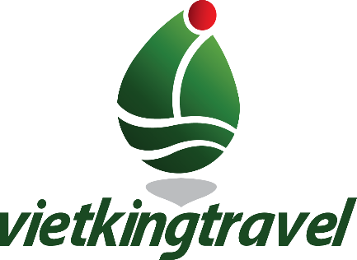  Travel like a king! | CÔNG TY TNHH DU LỊCH VÀ CÔNG NGHỆ VIỆT NAM  VPHN: No04, LK 142, KĐT Văn Khê, La Khê, Hà Đông  VPHCM: số 4 Nguyễn Đình Chiểu, P. Đa Kao, Q1  Tel: 0246.29.28.369 (+84)949.734.222  Vietkingtravel.com Email: S333@vietkingtravel.vn

SINGAPORE -MALAYSIA- INDONESIA

- ĐẶT SỚM FREE UPGRADE KHÁCH SẠN CHUẨN 4 **** LIÊN TUYẾN
- 😍 😍 😍 Trải Nghiệm Thiên Đường Mua Sắm Tại Singapore - Malaysia - Indonesia.
- Du ngoạn 1 Hành Trình Đến 3 Quốc Gia Khác Nhau…
- Giá Trọn Gói SIÊU SỐC – SIÊU KHUYẾN MÃI ✨
- 🎉 Tặng: Bữa ăn buffet Lẩu Tươi Nhật Bản hiện đại và hấp dẫn “Meat-Lovers – Ông Ăn Bà Khen” tại Singapore 🎉
- 🎉 Indonesia: Thưởng thức 2️ bữa HẢI SẢN 🐚🐙🦑 thịnh soạn, hấp dẫn tại Đảo Quốc Batam, Indonesia...
- TÀU CAO TỐC Luxury HORIZON Đi Thẳng 1 Chiều từ SIN BATAM (45’)
- TÀU CAO TỐC Đi Thẳng 1 Chiều từ BATAM JOHORE BAHRU (1.45’)
- Singapore: Vui chơi tại Đảo Sentosa: chụp hình lưu niệm cùng tượng Sư Tử Biển, Universal Studios biểu tượng của đất nước Singapore…Thử vân may tại Casino lớn nhất đông nam á… 74
- Malaysia: Thành Phố Cổ Malacca, quảng trường Hà Lan…Khám phá Cao Nguyên Genting, Động Batu, Tòa Tháp Đôi Twin Tower.

NGÀY 1: HỒ CHÍ MINH – SINGAPORE - SENTOSA (Ăn nhẹ trên máy bay, tối
Sáng: Quý khách tập trung tạI CỘT SỐ 15 sân bay Tân sân nhất HDV VIETKINGTRAVEL đón đoàn làm thủ tục xuất cảnh cho đoàn đi Singapore .Đến sân bay quốc tế Changi – Singapore, Xe và HDV đón chào Quý khách tham quan: Nhà Hát Lớn Esplanade hình quả sầu riêng - Tòa nhà Quốc hội (Parliament House) - Công viên Sư tử biển (Merlion Park).
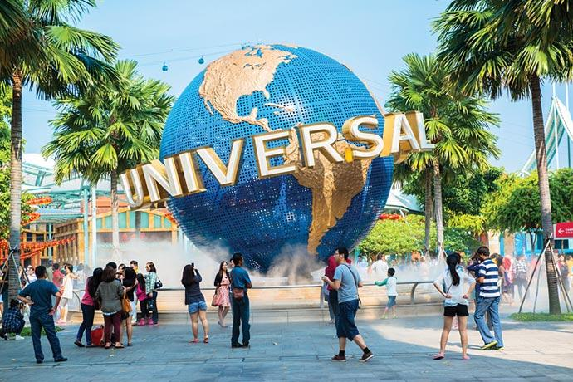
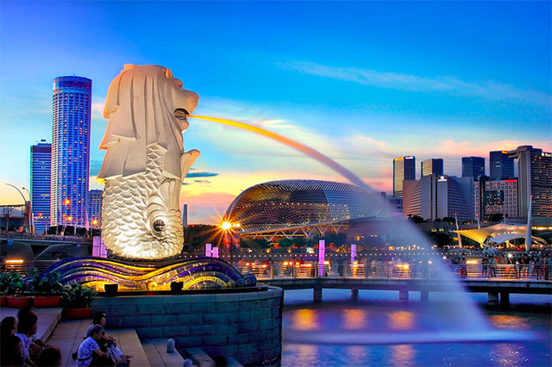

Quý khách nhận phòng khách sạn nghỉ ngơi.
18h00: Ăn tối tại nhà hàng.
Sau ăn tối, Quý khách cùng với hướng dẫn viên địa phương tham gia chương trình khám phá Singapore về đêm “Singapore by Night” (Chi phí tự túc) hấp dẫn và mới lạ như:
- Khám phá cuộc sống “Long Mạch” hiện đại trong lòng đất của người dân Singapore bằng Tàu điện ngầm MRT – Phi như bay đến các điểm bạn muốn chỉ trong chớp mắt...
- Trải nghiệm Du Thuyền trên dòng sông Singapore ngắm cảnh Clarke Quay, Boat Quay và Vịnh Marina Bay về đêm, tuyệt đẹp và siêu lãng mạn…
- Khám phá Bồn Nước Feng Sui “Fountain of Wealth” – tìm hiểu Phong Thuỷ Thượng - Phong Thuỷ Hạ đất nước Singapore – Con Rồng Châu Á.
NGÀY 2: GARDEN BY THE BAY – ĐẢO SENTOSA – BATAM ISLAND
(Ăn sáng, trưa ,tối)
Sau ăn sáng tại nhà hàng khách sạn, Xe và hướng dẫn đón đoàn đưa đi thăm quan: Vườn thực vật Garden by the Bay – khu vườn cây nhân tạo với hệ thống siêu cây có khả năng tổng hợp năng lượng mặt trời và lọc sạch không khí. Đây là cồng trình vĩ đại của Singapore để khẳng định tình yêu thiên nhiên và bảo vệ môi trường, tạo dựng lá phổi xanh cho toàn bộ đất nước xinh đẹp này.
Quý khách có thể tham quan hai khu nhà vườn trong nhà kính mái vòm (Flower Dome & Cloud Forest) để tìm hiểu về hàng nghìn loại cây lạ trên thế giới và đặc biệt tận mắt chứng kiến các loại nước thải và rác thải của hai nhà kính này được tái sử dụng để trở thành năng lượng quay tua bin hơi nước nhằm cung cấp điện cho khu vườn (CHI PHÍ TỰ TÚC CHO 2 KHU NHÀ KÍNH, KHOẢNG 16$).
Đoàn tham quan và mua sắm tại:
Cửa hàng Vàng bạc - Đá quí.
Cửa hàng Dầu gió + Collagen dưỡng da - Các sản phẩm truyền thống và nổi tiếng độc đáo của Singapore.
12h00: Ăn trưa BUFFET LẨU TƯƠI THẬP CẨM kiểu Nhật Bản “Meat-Lovers” – Đậm Dấu Ấn ÔNG ĂN BÀ KHEN tại Quốc Đảo Singapore này.
Sau đó khởi hành đi đảo Sentosa tham quan:
- Resorts World – tham quan Casino hiện đại lớn nhất Châu Á tại khách sạn 5 sao lớn nhất Singapore. Resorts World Sentosa cũng nổi tiếng với Casino đầu tiên ở Singapore. Khai trương vào ngày 14 tháng 2 năm 2010 tết âm lịch, Resort World Casino là casino tốt nhất ở châu Á, có khu vực chơi game sang trọng trang bị đầy đủ các bàn chơi, trò chơi điện tử và máy đánh bạc (slot machine).
- Merlion Tower – Tượng sư tử biển cao nhất Singapore 37m (chụp hình bên ngoài) Merlion huyền thoại là một con sư tử nửa người nửa cá. Đầu sư tử tượng trưng cho con sư tử mà Hoàng tử Sang Nila Utama phát hiện khi ông quay trở lại để khám phá Singapura vào thế kỷ 11 sau Công nguyên, như được ghi chép trong ‘Biên niên sử Malay’. Đuôi cá của Merlion tượng trưng cho thành phố biển cổ xưa Temasek (trong tiếng Java có nghĩa là "biển"), tên gọi của Singapore trước khi Hoàng tử đặt tên mới là "Singapura" (có nghĩa là Thành phố (Pura) Sư tử (Singa) trong tiếng Phạn), và biểu thị cho sự khởi đầu khiêm tốn của Singapore từ một làng chài ven biển.

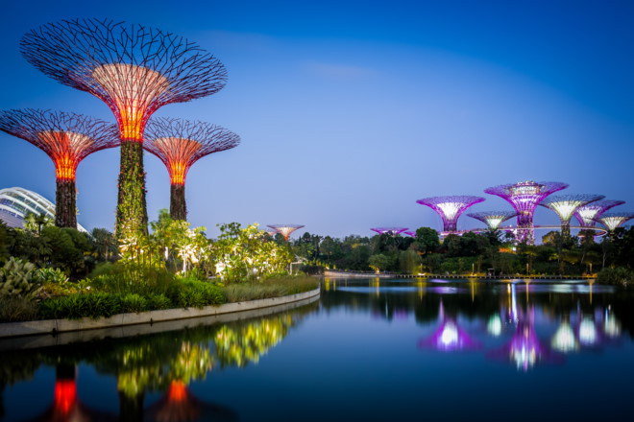
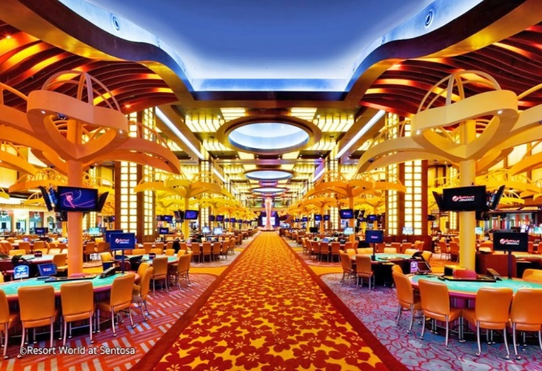

- Chụp hình với biểu tượng công viên giải trí hàng đầu thế giới Universal Studios : là công viên theo chủ đề Universal Studios đầu tiên của Đông Nam Á
15h00 : Đoàn làm thủ tục xuất nhập cảnh khởi hành đến đất nước huyền bí Indonesia. Quý khách ngồi TÀU CAO TỐC – NEW LUXURY HORIZON (khoảng 45’) Đi Thẳng đến Đảo Batam – là hòn đảo trực thuộc của tỉnh Riau Islands tại đất nước Indonesia. Quý khách tham quan:
Beng Kong Dry Market – chợ bán đồ khô, khu vực buôn bán sầm uất nhất Đảo, nơi tập trung các mặt hàng truyền thống của 32 tỉnh của Indonesia.
18h00 : Đến Hòn Đảo BATAM – Thiên Đường Hải Sản Ăn Uống – Không Ăn Hải Sản như chưa từng đến BATAM.
Cty kính tặng Quý Khách ẨM THỰC HẢI SẢN TỐI lãng mạn, tuyệt vời dọc trên bãi biến xinh đẹp của BATAM ““CUA XỐT ỚT, GHẸ LUỘC, CÁ CHUA NGỌT, MỰC HẤP, ỐC BIỂN…”
Nhận phòng khách sạn tự do nghỉ ngơi.
Buổi tối : Thư giãn với nghệ thuật Massage truyền thống của Indonesia với hương liệu AROMA cùng ĐÁ NÓNG phục hồi sức khoẻ (chi phí tự túc) hay tự do mua sắm tại cửa hàng miễn thuế GTS, Polo Boutigue, chợ Nagoya hoặc trung tâm mua sắm Batam Centre Shopping Mall.
NGÀY 03: INDONESIA - MALAYSIA – MALACCA
(Ăn sáng, trưa, tối)
7h00 Ăn sáng tại khách sạn. Quý khách trả phòng khách sạn và tham quan :
Chùa Di Lạc Maha Vihara Duta – nơi chùa có thờ nhiều tượng Phật nhất tại Đảo Batam. Có thể Quý khách sẽ có thay đổi trong suy nghĩ về hình ảnh tôn nghiêm trong các ngôi chùa tại Việt Nam …
Thăm cửa hàng thời trang đồ may mặc Vải Batik & Quần Áo Polo Outlet – là nơi chuyên cung cấp các loại vải và quần áo cho các quốc gia khác trên thế giới.

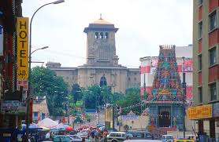
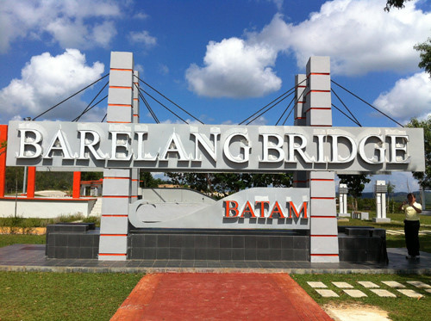

11h30 Ẩm thực hải sản - phong phú có 1 không 2 như “CUA XỐT ỚT, GHẸ LUỘC, CÁ CHUA NGỌT, MỰC HẤP, ỐC BIỂN…”
12h30 Sau bữa trưa, Quý khách ngồi TÀU CAO TỐC EXPRESS (khoảng 1h45’) đi thẳng đến đất nước Malaysia xinh đẹp, đoàn di chuyển làm thủ tục nhập cảnh tại cửa khẩu tiểu bang Johor Bahru, Malaysia.
Trên đường đoàn ngắm cảnh những cánh Rừng Cao Su, Rừng Cọ, Ca Cao bạt ngàn, ba trong số các loại cây công nghiệp phổ biến và mang lại nguồn thu nhập kinh tế lớn cho Malaysia. Hoặc đoàn có thể ngắm cảnh sinh hoạt của người dân bản địa khi ngang qua những khu dân cư, khám phá những ngôi nhà sàn gỗ xinh xắn bên đường, nơi dành cho những người theo đạo Hồi nhỡ đường vào hành lễ.
Đoàn tiếp tục hành trình đến thành phố cổ Malacca, khám phá thành phố cổ có lịch sử hơn 600 năm
18h30 Ăn tối tại nhà hàng .
Xe đưa quý khách tiến về thành phố Malacca. Nghỉ đêm tại Malacca.
NGÀY 04: MALACCA – CAO NGUYÊN GENTING
(Ăn sáng, trưa, tối)
7h30 Sau ăn sáng, đoàn trả phòng khách sạn, khởi hành tham quan thành phố cổ từng là thuộc địa của Bồ Đào Nha – nét thanh bình được ví như Đô thị cổ Hội An của Việt Nam - với những tàn tích của lịch sử Khu Phố Cổ, Pháo Đài Cổ, Đền Chen Hoon, Quảng trường Hà Lan…. Tiếp đó tham quan Thành Phố mới Putra Jaya “Thành Phố thông minh” niềm kiêu hãnh của người dân Malaysia, Đền Thờ Hồi Giáo. Đây là ngôi đền nổi tiếng, được xây dựng đầu tiên tại Thành phố này trước khi xấy dựng bất kỳ công trình kiến trúc nào ở đây, nằm ngay cạnh Phủ thủ tướng Malaysia.
12h30 Ăn trưa tại nhà hàng địa phương .
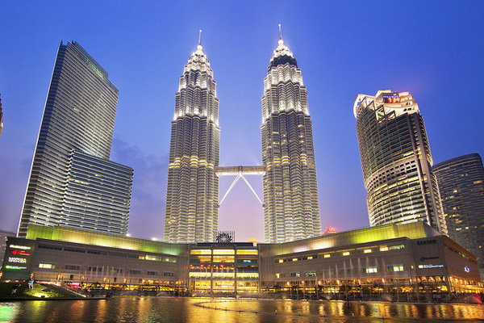
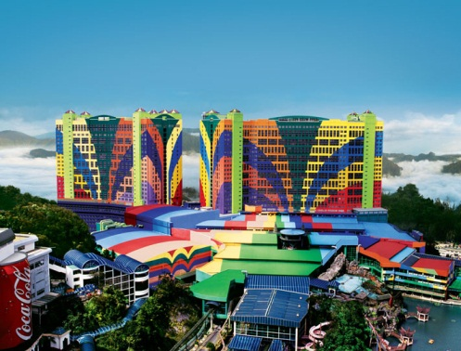
Chiều: lên đường đi lên Cao nguyên Genting nằm ở độ cao 2014m so với mực nước biển, là trung tâm vui chơi nổi tiếng của người dân Malaysia, tự do tham gia các trò chơi giải trí tại Genting (Chi phí tự túc). Tại đây quý khách tự do tham gia các hoạt động tại cao nguyên đẹp nhất Malaysia này như: Công viên trong nhà, sòng bài Casino,.... Sau đó đoàn ăn tối với món ăn Malaysia cực kỳ đặc sắc. Sau đó trở về khách sạn nghỉ ngơi tại Kuala Lumpur.

NGÀY 05: KUALA LUMPUR – ĐỘNG BATU – THÁP ĐÔI PETRONAS
(Ăn sáng, trưa, tối
7h00 Dùng điểm tâm tại khách sạn. Sau đó, khởi hành đi đoàn đi tham quan Động Batu cao 270 bậc thang -Thánh địa của người Malaysia gốc Ấn Độ với bức tượng Hindu cao nhất Châu Á. Tại đây đoàn tham gia phong tục cầu may của người Ấn Độ giáo nổi tiếng và độc đáo ...
12h00 Ăn trưa tại nhà hang.
Sau ăn trưa, đoàn tham quan Quảng trường Độc Lập, tham quan bên ngoài Hoàng Cung Malaysia – nơi sống và làm việc của quốc vương hiện tại, Chùa Bà Thiên Hậu – ngôi chùa lớn nhất của cộng đồng người Hoa tại Kualalumpur, Tượng đài Chiến sĩ vô danh, Tháp Đôi – Petronas Twin Towers. Sau đó xe đưa đoàn mua sắm tại cửa hàng miễn thuế DFS và cửa hàng Thổ sản Malaysia.
Ăn tối và nghỉ đêm tại Kuala Lumpur
NGÀY 06 : KUALA LUMPUR –HCM(Ăn sáng)
Sau ăn sáng tại khách sạn, đoàn trả phòng khách sạn.
Xe đưa đoàn đi mua sắm đặc sản Malaysia: Sâm Tongkat Ali - rất tốt cho sức khỏe, Cà phê hảo hạng , Sô cô la...
Sau đó, đoàn tới sân bay Kuala Lumpur, Quý khách tự do mua sắm hàng miễn thuế tại sân bay. Đáp chuyến bay trở về Việt Nam . Kết thúc chuyến tham quan đầy thú vị. Hẹn gặp lại quý khách vào những chuyến đi sau này

Dịch vụ bao gồm:
- Vé máy bay khứ hồi SGN – SIN// KUL –SGN ( Vietjet Air, Air Asia... hoặc các hãng bay tương đương)
- Hành lý 7kg xách tay.
- Bảo hiểm hàng không.
- Thuế sân bay và phụ phí xăng dầu.
- Khách sạn tiêu chuẩn 4 sao, 02 người/phòng, nếu lẻ ghép phòng 3.
- Khách sạn tiêu chuẩn 4 sao (2 khách / phòng, lẻ ghép 3)
- Singapore 4**** MIRAMAR HOTEL
- Indonesia 4****: PACIFIC PALACE
- Malacca 4****: THE STRAITS HOTEL
- Kuala Lumpur 4****: COSMO
( Hoặc các khách sạn tương đương)
- Các bữa ăn theo chương trình,hỗ trợ khách bữa ăn trưa đầu tiên.
- Phí tham quan vào cửa một lần.
- Xe vận chuyển máy lạnh đời mới.
- HDV tiếng Việt theo suốt hành trình.
- Quà tặng : Nón du lịch
- Bảo hiểm du lịch, mức bồi thường tối đa 10.000$
Dịch vụ không bao gồm:
- Chi phí làm hộ chiếu .
- Ngủ phòng đơn và các chi phí không nằm trong chương trình.
- Bữa ăn trưa ngày 1.Hành lý quá cước quy định
- Điện thoại, giặt là và các chi phí khác ngoài chương trình.
- Tiền TIP cho nhân viên địa phương (3$/ khách/ ngày).
- Hóa đơn VAT
KHÁCH NGƯỜI NƯỚC NGOÀI HOẶC VIỆT KIỀU:
- Visa tái nhập vào Việt Nam cho người nước ngoài hoặc khách Việt Kiều
- Mang Theo Tờ Khai Hải Quan Nhập Cảnh, Và Visa.
LƯU Ý
- Khi đăng ký tour du lịch, Quý khách vui lòng đọc kỹ chương trình, giá tour, các khoản bao gồm cũng như không bao gồm, các điều kiện hủy tour trong chương trình. Trong trường hợp Quý khách không trực tiếp đến đăng ký tour mà do người khác đến đăng ký thì Quý khách vui lòng tìm hiểu kỹ chương trình từ người đăng ký cho mình.
- Quý khách vui lòng đem theo Passport (bản chính), đặt cọc trước 50% giá tour khi đăng ký tour và hoàn tất thanh toán trước 7 ngày trước khi tour khởi hành.
- Quý khách mang THẺ XANH (PERMANENT RESIDENT), ALIEN’S PASSPORT, TRAVEL DOCUMENT v.v… nhưng KHÔNG CÓ PASSPORT CỦA NƯỚC CƯ TRÚ khi đăng ký tour không trình báo bị TỪ CHỐI CHECK IN HOẶC XUẤT NHẬP CẢNH công ty chúng hoàn toàn không chịu trách nhiệm và không hoàn trả tiền tour.
- Trường hợp quý khách không được xuất cảnh hay nhập cảnh lý do cá nhân, công ty du lịch sẽ không chịu trách nhiệm và sẽ không hoàn trả tiền tour.
- Trường hợp trẻ em dưới 18 tuổi: Nếu đi cùng Ba/Mẹ phải mang theo giấy khai sinh có dấu mộc đỏ, nếu không đi cùng Ba/Mẹ phải mang theo giấy ủy quyền có xác nhận của chính quyền địa phương.
- Nếu quý khách yêu cầu ở phòng đơn, vui lòng thanh toán thêm tiền phụ thu.
GHI CHÚ: Chương trình có thể thay đổi tùy thuộc vào lịch bay của Hãng Hàng Không và tình hình khách sạn tại Malaysia, Singapore nhưng số điểm tham quan không thay đổi. Chương trình tour có bao gồm 1 số điểm shopping .Đây là chương trình du lịch thuần túy nếu Quý khách có nhu cầu tách đoàn vui lòng báo cho hướng dẫn viên. Trong những trường hợp khách quan như: khủng bố, thiên tai, thời hạn cấp visa của Lãnh sự quán hoặc do thay đổi lịch trình của các phương tiện vận chuyển công cộng như: máy bay, tàu hỏa, thì Công ty Du lịch sẽ giữ quyền thay đổi lộ trình vì sự thuận tiện, an toàn cho khách hàng và sẽ không chịu trách nhiệm bồi thường những thiệt hại phát sinh.Quý khách vui lòng tự chịu mọi chi phí phát sinh nếu bị từ chối nhập cảnh vì lý do cá nhân.Hộ chiếu còn hạn sử dụng trên 6 tháng, không rách, không tẩy xóa.

